Sergejs Terentjevs, II DB 9, 061RDB140

IP apakštīklu kalkulators

IP apakštīklu kalkulatora lietošana
Pirmajā uzdevuma ir nepieciešams iepazīties ar programmu „Network calculator”, t.i., ievadot B klases tīkla adresi 195.15.0.0 un norādot, ka mana tīklā ir nepieciešami 24. datori (maks. sk. 30), iegūt iespējamo apakštīklu sarakstu un tīkla datoru (turpmāk, hostu) identifikatoru diapazonu un apraides adreses.
Vispirms, palaižot minēto programmu, atvēru sadaļu Subnet Info, kurā laukā IP Address ievadu 195.15.0.0 IP adresi un no Max Subnets izvēlnes izvēlos skaitli 30, tādējādi norādot, ka mana tīkla maksimāli iespējamu apakštīklu skaits būs 30 ( 24 apakštīkli iekļaujas šinī diapazonā). Var redzēt, ka programma automātiski maina apakštīklu masku (Subnet mask – 255.255.248.0), šāda tīkla maska ir nepieciešama, lai uzturētu 30 tīklus ( skat. att. 1). Var pamanīt, ka maksimāli katrā apakštīklā ir iespējami 2046 datori.

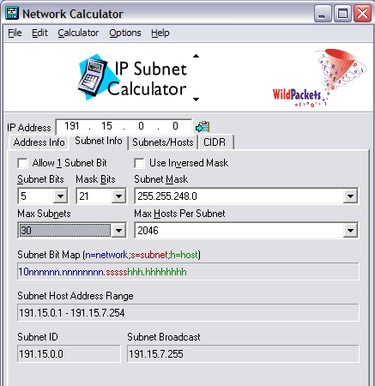

- Att. Nepieciešamie uzstādījumi.

Nākamais solis ir iegūt hostu identifikatoru diapazonu (jeb diapazons, izmantojot kādu var piešķir apakštīklā esošiem datoriem adreses) pieejamiem apakštīkliem. Šī informācija tiek piedāvāta Subnets/Hosts sadaļā, kura ir redzamas apakštīklu adreses, minētais diapazons un apraides adreses (skat. att. 2).

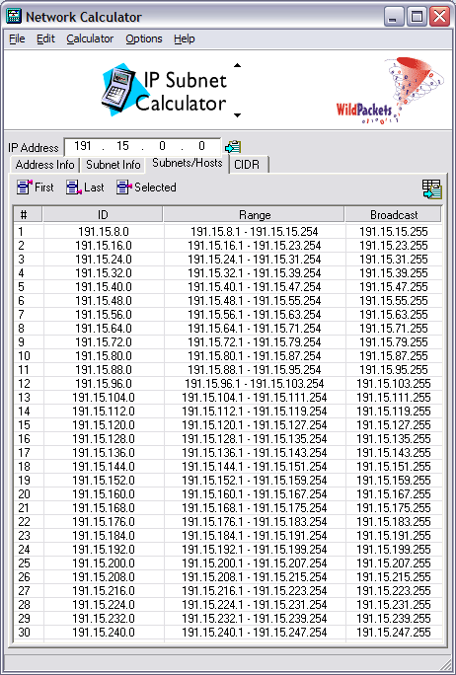
- Att. Informācija par apakštīkliem un tīkla datoriem.

Apakštīkla struktūras projektēšana
Otrajā uzdevuma ir piedāvāta B klases tīkla adrese – 172.16.0.0 ( adrese ir B klases tīkla adrese, jo tas pirmais baits – 10, atrodas intervālā no 128 - 10000000 līdz 191 - 10111111 ), priekš kuras ir jāizveido 60 apakštīklus un katrā no tiem jābūt vismaz 860 ( mana gadījumā ) hostu. Tīkla struktūru ir iespējams izveidot:
Pirmais, ko ir jāizdara, ir jānosaka apakštīkla masku, kura varētu uzturēt uzdevuma noteikumā noteiktos 60 apakštīklus. Mums ir B klases IP adrese un noklusējuma apakštīkla maska ir 255.255.0.0. Vispirms pārveidosim doto apakštīklu skaitu – 60 binārajā sistēmā, rezultāta iegūstam 111100, tātad apakštīklu maskai ir vajadzīgi 6 biti (111111). Tagad pievienosim klāt 6 bitus no kreisas puses esošam skaitlim binārajā sistēmā, rezultāta iegūstām skaitli 11111100 binārajā sistēmā. Dotais skaitlis atbilst skaitlim, kurš ļautu apakštīkla maskai uzturēt 60 apakštīklus, pārveidosim doto skaitli decimālajā sistēma, iegūstam 252 un rezultātā apakštīkla maska ir 255.255.252.0.
Otrais ir jāuzzina kāds ir maksimāli pieļaujamo apakštīklu skaits un cik datorus spēs ietvert katrs šāds tīkls. Vadoties pēc uzdevuma noteikta apakštīklu skaita 60, kuram ir jāuztur 860 hosti, nosakām tuvāko lielāku hostu skaitu katrā apakštīklā, t.i., 1022 ( lietojot 10 bitus hosta identificējumam, kāpinām divnieku pakāpe desmit un atņemam divi - 2^10 - 2 = 1022 ). Zinot bitu skaitli, kurš identificēs apakštīklus ( Subnet bits – skat. att. 3. un kuru var iegūt 32 – 16 – 10 = 6 ), izsakām maksimālo apakštīklu skaitu, kas ir 62 ( 2 ^ 6 – 2 = 62 ). Tātad, lai apmierinātu mūsu prasības – katrs no 60. apakštīkliem ietver 860 hostus, uzzinām, ka mūsu gadījumā maksimāli pieļaujamu apakštīklu skaits ir 62 un tas var ietvert 1022 hostus.
Nākamajā solī noskaidrosim pirmā tīkla adrešu diapazonu. Apakštīkla identifikatora apakšēja robeža ir 000001 un hosta apakšēja robeža ir 0000000001, sekojoši trešais bits pirmajam tīklam izskatīsies tā : 00000100, kur 000001 – apakštīkla identificējošie biti un 00 – hosta identificējošie biti. Pārveidojot 00000100 decimālā sistēma ir 4 un tā izriet, ka pirmā tīkla adrese būs 172.16.4.0 un pirmā dotajām apakštīklam datora adrese būs 172.16.4.1 ( jo 0000000001 ir 1 ). Trešais baits pēdējam pirmajam tīkla datoram būs 00000111, kur divi pēdējie vieninieki ir hosta identificējošie biti un tas ir 7 decimālajā sistēma, savukārt, ceturtais baits būs
11111110 ( hosta identifikatora augšēja robeža ir 1111111110 ) un tas 254 decimālajā sistēmā. Šādi pirmā tīkla pēdēja datora adrese būs 172.16.7.254. Adrešu diapazons ir 172.16.4.1 – 172.16.7.254 (skat. att. 4). Apraides adrese ir 172.16.7.255 (maksimāla bitu hosta vērtība ir 1111111111, no kuras 11111111 pieder ceturtajam baitam un tās ir 255 decimālajā sistēmā).

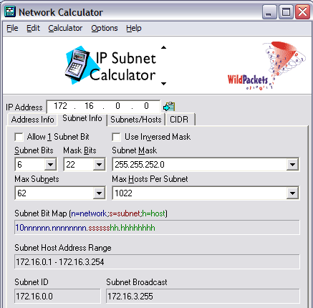
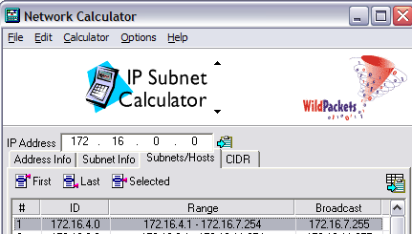

- Att. Nepieciešamie uzstādījumi. 4. Att. Adrešu diapazons.

Supertīkla struktūras projektēšana
Ceturtajā uzdevumā ir nepieciešams izstrādāt maksimāli lielu supertīklu priekš 4 blakus C klases adresēm no 192.168.8.0 līdz 192.168.11.240.
Vispirms aprēķināsim supertīkla masku. Lai to izdarītu atņemam adrešu diapazonus:
192.168.11.240
-
192.168.08.000
____________
000.000.03.240
Nākamais solis ir konvertēt rezultātu binārajā sistēmā, ka rezultātā 3 ir 00000011 un 240 ir 11110000. Turpmāk invertējam rezultātu – 00000011 ir 11111100 un 11110000 ir 00001111 un veicam šo rezultātu pārveidošanu atkal binārajā sistēma, iegūstam 252 (11111100) un 15 (00001111). Iegūta supertīkla maska ir 255.255.252.15 (255.255.252.0).
Maksimālais IP adrešu daudzums, kuras var apvienot šajā diapazonā ir 1009 (256 * 3 + 241), bet teorētiskais pieļaujamais ir 1024.
Hostu skaits, kas aptvers šīs tīkls ir 1007 ( viss adrešu diapazons mīnus tīkla adrese un pārraides adrese 1009 – 2 = 1007), teorētiski maksimāli pieļaujamais hostu skaits ir 1022.

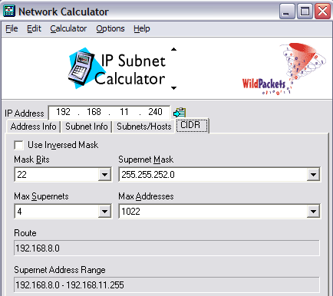
- Att. Rezultāti, kas iegūti izmantojot programmu.

